Анализ термоэлектрических характеристик тканей матки при электрохирургической миомэктомии
Фоменко Алексей Сергеевич
Студент магистратуры
Московский Государственный Технический Университет им. Н.Э. Баумана
Факультет Биомедицинской техники
E-mail: foma1400@yandex.ru

Согласно статистическим данным, в сфере акушерства и гинекологии, миома
матки – наиболее часто встречающаяся доброкачественная опухоль у женщин репродуктивного возраста и составляет 25% от общего числа гинекологических заболеваний. Вероятность женского бесплодия по причине миомы матки в период
с 30 до 40 лет растет с 20% до 40% [1].
Электрохирургическая миомэктомия, процедура, представляющая лапароскопическое удаление только миоматозных узлов. Явное преимущество метода по сравнению с радикальной гистерэктомией, это меньшая травматичность. в том числе более короткий период реабилитации и сохранение возможности стать матерью в будущем [2]. Однако электрохирургическое вмешательство может повлечь за собой и ряд негативных последствий, обусловленных неконтролируемым выделением тепла в зоне воздействия [3].
Для контроля температуры в зоне резекции предлагается адаптация метода косвенного измерения температуры через характеристику биологической ткани - частоту релаксации. При этом частота релаксации является функцией импеданса биологической ткани [4].
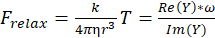 . (1)
Таким образом для количественного управления воздействием необходимо установить взаимосвязь между температурой в зоне резекции и параметрами ВЧ воздействия, и характеристиками биологической ткани.
Целью данной работы является теоретическое исследование термоэлектрических характеристик тканей матки и возможности использования частоты релаксации миометрия для оценки температуры в зоне резекции.
По результатам первого этапа моделирования была сформулирована следующая геометрическая модель: модель биологической ткани представлена кубическим сегментом миометрия со стороной 10 мм, а электрод-игла, в виде конуса с характеристиками D1=0.25 мм, D2=0.5 мм и L=10 мм.
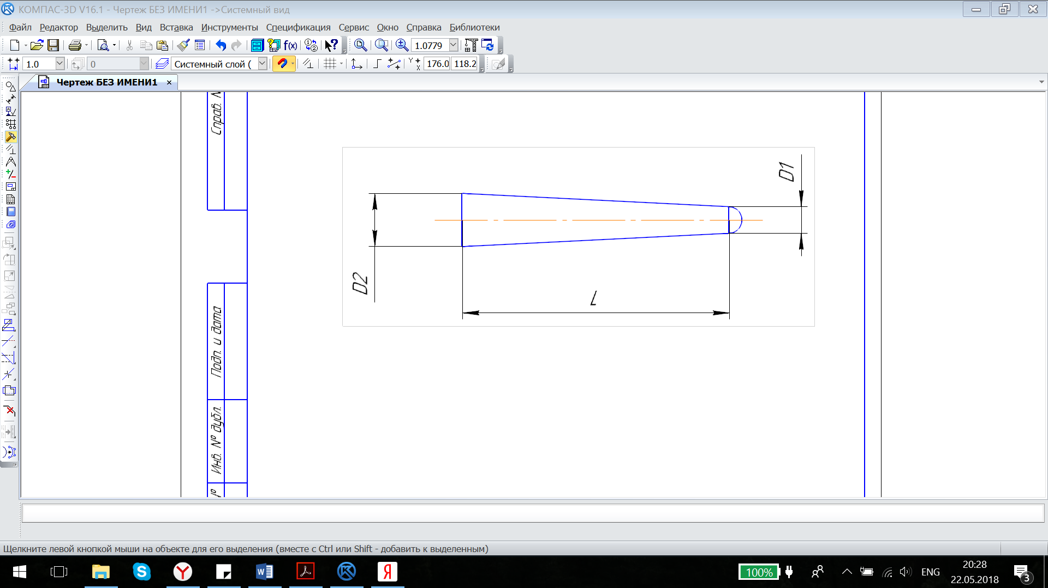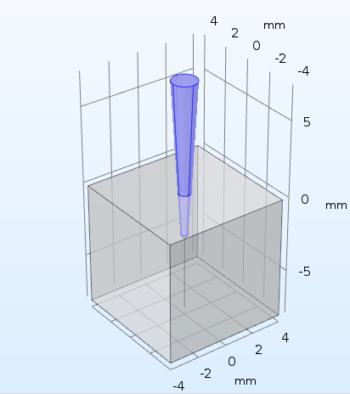
(а)
(б)
Рис. 1. Геометрия электрода-иглы (а) и геометрическая модель процесса (б)
В соответствии с геометрической моделью была разработана методика расчета термоэлектрических характеристик тканей матки при ВЧ воздействии электрическим током.
Согласно предложенной методике расчета термоэлектрических характеристик, предлагается совместное решение уравнения непрерывности для плотности тока с учетом зависимости удельной электропроводности миометрия от температуры (2) и уравнения теплопроводности Фурье (3) с учетом тепловых характеристик кровотока (4). Уравнения решались методом конечных элементов с соответствующими начальными и граничными условиями [5].
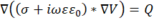 , (2)
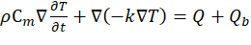, (3)
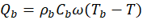, (4)
В ходе исследования были получены пространственные распределения температуры и плотности тока для различной глубины проникновения электрода, зависимости температуры тканей матки от времени воздействия и частоты релаксации от температуры тканей матки в области резекции, для различной глубины проникновения электрода
Установлено, что при амплитуде воздействующего сигнала U=100 В и частоте воздействия 440 кГц, для глубины проникновения электрода-иглы в ткани миометрия 1 мм, длительность нагрева тканей миометрия до температуры резекции , составляет 23 мс.
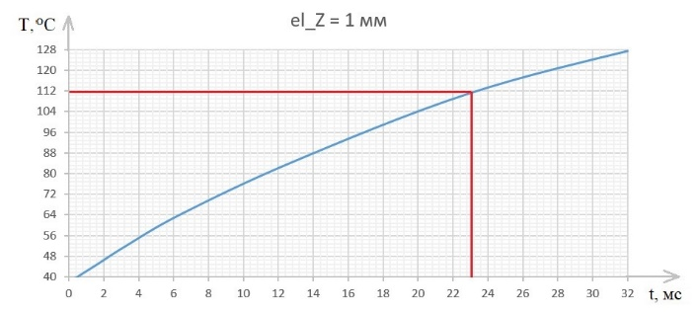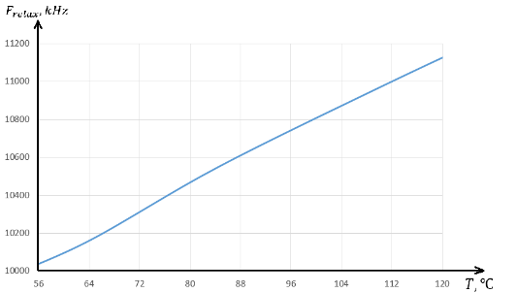
а)
б)
Рис. 2. а) Зависимость температуры миометрия от времени воздействия,
б) Зависимость частоты релаксации от максимальной температуры миометрия.
Для указанной глубины проникновения электрода в ткани миометрия установлена линейная зависимость между частотой релаксации биологической ткани и ее температурой (5).
. (5)
C коэффициентами a=16.8 и b=9110.9 cредняя ошибка аппроксимации линейной регрессией составила 1,96%.
Литература
- Гладышев В.Ю. Диагностическая и оперативная гистероскопия. Воронеж: ГУЗ Воронежская областная клиническая больница №1, 2008.
- Каранченцева И.И. Подслизистая миома матки, органосохраняющие методы лечения. Автореферат. Москва: 2013.
- Купатадзе Д.Д., Сафронова М.М., Волков Н.Н. Миометрий после применения электрокоагуляции и диссекции при консервативной миомэктомии. Санкт-Петербург: Вестник Санкт-Петербургского у-та вып.4., 2013.
- Ryan T. P., Dadd J. S. and Platt R. Tissue impedance as a function of temperature and time // Biomedical Sciences Instrumentation, 1996, p. 105 – 112.
- Карпухин В.А., Сидорова З.А., Макарян О.А. Исследование термоэлектрических характеристик артериол при биполярной электрокоагуляции // 13-я НТК «Медико-технические технологии на страже здоровья» (Медтех -2011): сб. тр. М.: МГТУ им. Н.Э. Баумана, 2011. С. 149-151.

